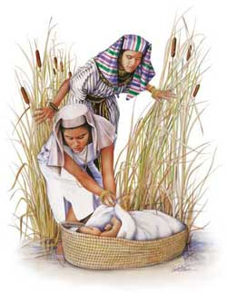
6. MOISES

1. ¿Alguno sabe la historia de Moisés?
….
Tal como Dios había prometido a Abraham, el Pueblo de Israel estaba creciendo muchísimo. Ya no eran los 12 hijos de Jacob y las 50 personas que llegaron de la tierra de Canaán a Egipto, sino que eran miles de personas.
Llegaron a ser ¡tantos! que el nuevo Faraón de Egipto le dio miedo porque los israelitas eran muchos más que los egipcios.
2. ¿Qué hizo el Faraón, entonces?
Dio una orden muy horrible. Mandó a que todo bebé varón israelita que naciera tenía que ser lanzado al río para que muriera ahogado.
Esa orden era para que el Pueblo de Israel, el Pueblo de Dios no siguiera creciendo.
3. ¿Qué hizo la mamá de Moisés?
En ese tiempo nació un bebé varón a una mamá israelita. Y ¿ustedes saben qué se le ocurrió a esa mamá?
Por un tiempito la mamá lo escondió, pero antes que le descubrieran que tenía a su bebé escondido, se le ocurrió tomar de las hierbas que nacían cerca del río y con esas pajitas tejió una cestita donde cupiera su bebé recién nacido. La cubrió de material impermeable y allí colocó a su bebé.
Se fue al río y puso la cestita en el agua entre las plantas a la orilla del río, cerca del palacio del Faraón. La cestita comenzó a flotar. La mamá le pidió a su hija de doce años que vigilara la cestita.
4. ¿Y saben qué vio la hermana del bebé?
La hija del Faraón, la princesa de Egipto, vino al río a bañarse y vio la cestita tan bonita flotando y se dio cuenta que había algo dentro que se movía y hacía ruido.
Cuando pudo ver bien dentro de la cesta se dio cuenta que era un bebé. Y dijo a las que estaban con ella:
-Debe ser un bebé israelita.
La hija del Faraón estaba encantada con el bebé.
Mientras tanto, la hermanita del bebé seguía viendo qué hacían con su hermanito.
5. ¿Qué creen ustedes que hizo la hermana?
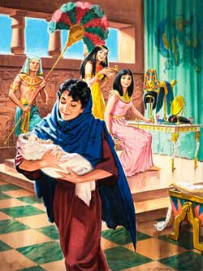
Como la hija del Faraón quería quedarse con el bebé, la hermanita sintió confianza y se acercó a la hija del Faraón para decirle:
-Si usted quiere, yo le consigo una mamá israelita para que le dé de comer de su leche a este bebé.
Por supuesto, la hija del Faraón, que quería quedarse con el bebé, le dijo que sí, que llevara al bebé a la señora que para que alimentara al bebé hasta que creciera.
6. ¿Y quién era la mamá israelita?
Era la misma mamá del bebé. La hermanita le llevó el bebé de nuevo a su mamá para que lo amamantara hasta que creciera.
7. ¿Qué pasó con el bebé, entonces?
Cuando estuvo ya más grandecito, que no necesitaba que su mamá lo amamantara, el niño fue llevado al palacio del Faraón a vivir allí.
8. ¿Y saben qué nombre le puso la hija del Faraón al bebé?
La hija del Faraón lo llamó Moisés, que significa “salvado de las aguas”.
9. ¿Y cómo fue educado Moisés?
Moisés fue educado en el Palacio del Faraón, junto con el hijo del Faraón. Aprendió todas las costumbres de los egipcios.
Pero Moisés sabía que él no era egipcio, sino israelita. Y a veces iba a donde vivían los israelitas para visitarlos.
10. ¿Qué pasó un día que Moisés estaba visitando a los israelitas?
Los israelitas eran esclavos de los egipcios y los egipcios los trataban muy mal. Los trataban tan mal que hasta los golpeaban para que trabajaran más y más en las construcciones que estaba haciendo el Faraón en Egipto.
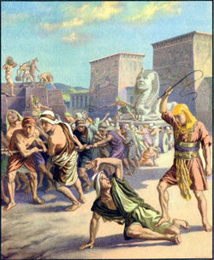
Un día Moisés vio cómo un guardia egipcio le dio tantos golpes con un palo a un esclavo israelita, que Moisés se enfureció y pensó que debía hacer algo: Moisés se fijó que no había nadie que pudiera verlo, mató al egipcio y enterró bien el cuerpo.
11. ¿Pero qué le sucedió a Moisés al día siguiente?
Moisés consiguió a dos israelitas peleando, y trató de calmarlos para que no siguiera la pelea.
El más peleón de ellos se le enfrentó a Moisés diciéndole:
-¿Es que me vas a matar como mataste al egipcio?
Moisés quedó impresionado y asustado, porque pensó que su secreto iba a saberlo el Faraón y que entonces lo mandaría a matar por haber matado a un egipcio.
12. ¿Qué hace Moisés entonces?
Moisés decide escapar y esconderse. Moisés decide irse del palacio del Faraón y se va muy lejos, al desierto, donde no pudiera encontrarlo nadie.
13. ¿Y a dónde se va a vivir Moisés?
En ese viaje a pie por el desierto se consiguió a un grupo de siete hermanas en un pozo. Ellas lo llevaron casa de su padre. Y Moisés se quedó a vivir allí con esa familia.
Moisés se casó con la hija mayor y trabajaba con los rebaños de su suegro.
14. ¿Qué le sucedió a Moisés un día que estaba cuidando el rebaño?
Dios estaba todo el tiempo pendiente de Moisés. Por eso lo salvó de las aguas. Por eso ahora lo va a llamar.
Estaba Moisés lejos de la casa en pleno desierto y ve algo muy extraño: era una mata que estaba prendida en llamas, pero no se quemaba. Era una zarza ardiente.
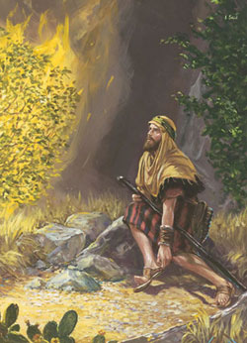
Entonces Moisés se acercó a ver la zarza ardiente.
15. ¿Y saben lo que pasó?
Dios le habló desde la zarza ardiente a Moisés. Dios le dijo:
-Yo soy el Dios de Abraham, de Isaac y de Jacob.
¿Se recuerdan quiénes eran Abraham, Isaac y Jacob, no?
….
¿Se recuerdan que Dios le había hablado también a Abraham, no? ¿Y le había dicho que saliera de su tierra hacia otra tierra, no?
Bueno, ahora Dios le está hablando a Moisés y le dice que El es el mismo que le habló a Abraham.
16. ¿Y qué será lo que Dios quería con Moisés?
Dios continuó hablándole a Moisés:
-Voy a rescatar a mi Pueblo que está sufriendo mucho en Egipto. Y quiero que tú, Moisés, vayas a sacarlos de allí.
17. ¿Qué creen ustedes que pensó Moisés y cómo se sintió?
¡Cómo! Me escapé de Egipto y ahora ¿voy a tener que ir allí a sacar a esas miles de personas de allá?
Le dio miedo, porque sabía que el Faraón lo quería matar.
18. ¿Qué le respondió Moisés a Dios?
Empezó a darle muchas excusas, porque no quería ir a Egipto a enfrentarse al Faraón.
19. ¿Y cómo convenció Dios a Moisés?
Dios le dijo a Moisés:
-Yo te envío al Faraón y tú sacarás a mi Pueblo de Egipto.
Y le dijo también algo muy importante:
-Yo estoy contigo.
Si Dios mismo iba a estar con Moisés, Moisés no tenía que tener temor, porque Dios estaría con El. Dios es fuerte y poderoso. Con Dios, no hay nada que temer, aunque nos pida cosas muy difíciles.
20. ¿Qué hizo Moisés, entonces?
Se puso en camino hacia Egipto. Y en el camino se encontró con su hermano Aarón. Dios había mandado a Aarón para que ayudara a Moisés.
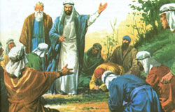

ORACIONES

LA SEÑAL DE LA CRUZ (Persignarse y santiguarse) Pag. 4

PADRE NUESTRO Pag. 11

AVE MARIA
Dios te salve, María,
llena eres de gracia;
el Señor es contigo.

